Консультация для родителей
«Как победить рутину семейной жизни»


Каждый выходной – событие!
Отличная идея – каждый выходной приглашать гостей. Вкусный обед, караоке, песни под гитару, танцы, забавные игры для детей, а может и для взрослых – в общем, прекрасная домашняя «тусовка», которую можно устраивать то в одной семье, то в другой. Принимающей стороне придётся каждый раз готовиться к встрече гостей, придумывая что-то новенькое не только для застолья, но и для «культурной программы». Согласитесь, что всё это приятные хлопоты, которые, кстати, можно дополнить идеей домашней летописи. Пусть кто-то из гостей «работает» фотографом, а к каждой новой встрече выпускается свежий номер газеты с весёлыми подписями. Домашние праздники можно приурочить к временам года: осенью собирать красивые разноцветные листья и устраивать конкурс лучшего букета или панно; зимой устраивать святочные гадания; на пороге весны отмечать Масленицу с пирогами и блинами. Такие встречи не обязательно устраивать каждый раз у кого-нибудь дома, иногда их можно проводить на природе, в парке или в лесу. Если встречи по какой-то причине срываются, советуем не нарушать сложившуюся традицию, не посвящать выходной бытовым хлопотам, а всё равно проводить этот день празднично, отправляясь всей семьёй в театр, зоопарк или просто на прогулку.
Отдыхаем активно!
Любой семье под силу завести традицию лыжных, пеших или велосипедных прогулок на природе. Подобные спортивные или туристические выезды не только позволят сменить обстановку, получить новые впечатления, но придадут семейному досугу определённый ритм, наполнив его здоровьем и энергией. Вы можете взять на вооружение широко распространённый за рубежом принцип семейного отдыха – когда несколько семей объединяются, чтобы вскладчину арендовать в определённый день на определённое время теннисный корт или дорожку для боулинга – так дешевле да и веселее. Кроме того, подобный союз накладывает на его участников вполне определённые обязательства. Зная, что вас ждут, вы уже не станете «отлынивать» от еженедельных занятий. Таким образом, эпизодические занятия спортом превратятся в привычное семейное хобби. Кстати, такой семейный досуг можно разнообразить ещё сильнее, устраивая семейные соревнования – мамы – против пап, дети против родителей…
Неразлучные друзья – взрослые и дети!
Вряд ли ребёнок будет считать своих папу и маму друзьями, если все функции первого будут сводиться к тому, чтобы отругать за непослушание и выдать деньги га карманные расходы, а второй – одеть и накормить. Но если родители вместе с детьми путешествуют, занимаются спортом, решают бытовые проблемы и готовят праздники, если жизнь семьи полна ярких впечатлений, волнующих событий и творческих открытий – такой семьёй дети будут дорожить и гордиться. А в число лучших друзей не забудут включить папу и маму, что не помешает детям уважать своих родителей и слушаться их. И, может быть, не столь важно, какие именно традиции будут у вашей семьи – детские праздники, байдарочные походы, домашние концерты или что-нибудь ещё, - главное, чтобы они были. Ведь у семьи, как и у любого «творческого» союза» должно быть своё лицо!

«Волшебные слова – аффирмации»
Психологами доказано, что потребность в любви, в принадлежности, то есть нужности другому, - одна из фундаментальных человеческих потребностей. Её удовлетворение – необходимое условие нормального развития ребёнка. Эта потребность удовлетворяется, когда вы сообщаете ребёнку, что он вам дорог, важен, нужен, что он просто хороший. Такие сообщения содержатся в приветливых взглядах, ласковых прикосновениях, прямых словах:
Как хорошо, что ты у меня есть.
Как хорошо, что ты у нас родился.
Я рада тебя видеть.
Ты мне нравишься.
Я люблю, когда ты дома.
Мне хорошо, когда мы вместе.
А эти позитивные аффирмации помогут вам наладить комфортную атмосферу в семье:
У нас прекрасная семья.
Наши отношения в семье полны любви, красоты и гармонии.
Мы любим друг друга.
У нас любящая, гармоничная, весёлая и здоровая семья.
Мы превосходно общаемся между собой.
Их можно говорить вслух, про себя, петь. Сделайте красочный плакат и повесьте его на видном месте и в вашей квартире.
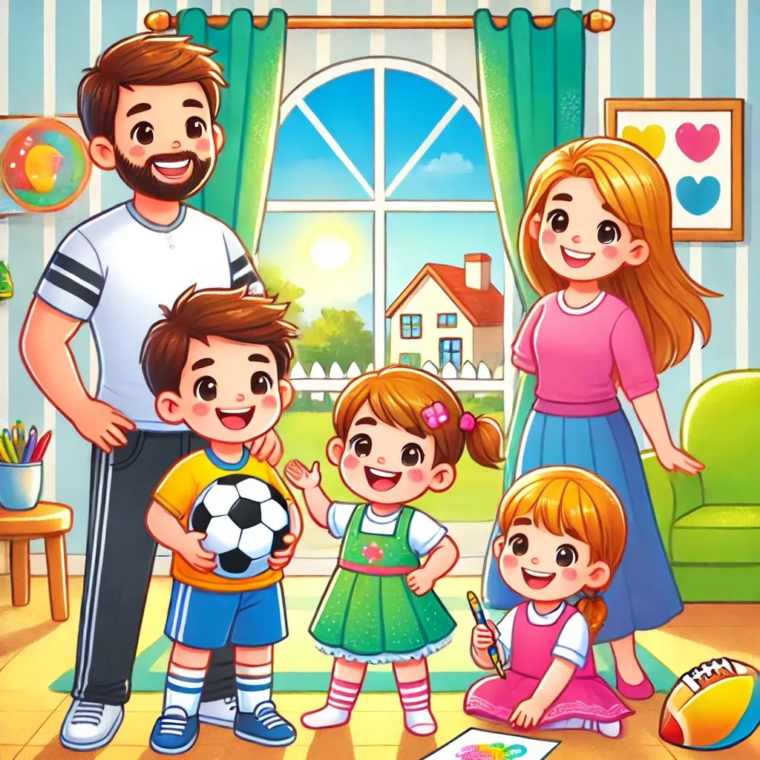

Подготовил педагог-психолог Зиновьева Светлана Викторовна

Литература
Шитова Е.В. Практические рекомендации и консультации по воспитанию детей 2-7 лет.

